«Я приказываю вам не грустить… помышляйте и думайте только о других»

"Мне кажется подчас, что всё то, о чём так хлопочем и спорим, есть просто суета, как и всё в свете, и что об одной только любви следует нам заботиться. Она одна только есть истинно верная и доказанная истина" (из письма С.П. Шевырёву, 21 апреля 1848)
Есть имя в русской литературе, которое с годами становится только современнее и интереснее. От этого имени не веет веками и старостью. Наоборот, оно будоражит и волнует. Николай Васильевич Гоголь.
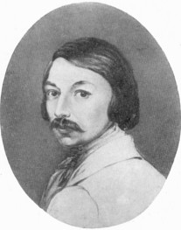
С Александрой Осиповной Смирновой Гоголь познакомился в Петербурге.
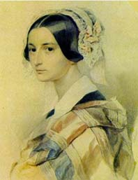
Ей было 22. Она была хозяйкой известного в столице литературного салона. К Гоголю относилась с большой симпатией. И Гоголь, по словам Аксакова, "сам того не ведая, был несколько неравнодушен к Смирновой".
"Да благословит вас Бог! Вы, любезный друг, искали душу мою, вы ей показали путь, этот путь так разукрасили, что другим идти не хочется и невозможно," - писала она Гоголю.
Что же за путь показал великий писатель и человек Александре Осиповне? Ведь это был и путь самого Николая Васильевича.
Не здесь ли слышится ответ на этот вопрос:
"Позабудьте о себе, как бы вас и не было вовсе на свете; помышляйте и думайте только о других. Когда перед нами страждут и вопиют о помощи, грех помышлять о своих недугах и не лететь на помощь..."?
Это Александре Осиповне в 1844 г. он писал из Франкфурта:
"...мы должны заботиться друг о друге, слишком оберегать друг друга от всего порочного, чтобы потом, когда мы оба будем у Небесного нашего Родителя, броситься нам безукоризненно друг другу в объятия и не попрекнуть бы, что на земле пропустили что-нибудь сделать друг для друга...
Любовь должна возрасти тогда ещё сильнее, если бы случилось из нас кому-либо сделать низкое или почему-либо недостойное и подлое дело. Тут она и должна действовать во всей силе, потому что в такие минуты нужней и необходимей, чем когда-либо..."
Может быть, в этих строках скрыт тот самый секрет, который многим из нас, увы, не знаком: как выдержать и справиться, когда тяжело на душе, когда жизнь поворачивается совсем не той стороной, которую мы ждали.
Анна Михайловна Виельгорская - ещё один человек, сыгравший большую роль в жизни писателя.
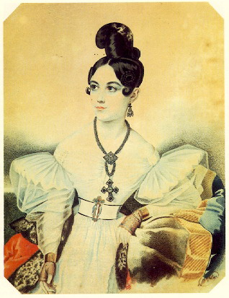
В 1847 г. Гоголь писал про неё Плетнёву из Неаполя: "У неё есть то, чего я не знаю ни у одной из женщин: не ум, а разум; но её не скоро узнаешь: она вся внутри."
Был момент, когда Гоголь готов был жениться на Нози (такое прозвище было у Анны Михайловны), но её родители отказали Гоголю от дома.
"Если бы мы подходили ко всякому человеку, как к святыне, то и собственное выраженье лица нашего становилось бы лучше, и речь наша облеклась бы в то приличие, ту любовную, родственную простоту, которая всем нравится и вызывает с их стороны тоже расположенье к нам..."
И если в письмах Гоголя к Вильегорской слышатся наставления и советы, то в её ответах слышен голос сердца: "Ваши упрёки для меня приятны, и я их люблю...
Я бы дорого дала, чтобы слышать Вас и поговорить с Вами хоть полчаса."
"...Об одной любви стоит нам заботиться..."
Не раз проводит эту мысль в своих произведениях и письмах Гоголь. Но что есть любовь? Этот вопрос многократно задают себе гоголевские герои.
Помните сцену убийства Тарасом своего сына Андрия? Одна из трагических сцен в мировой литературе.
- Ну, что ж теперь мы будем делать? - сказал Тарас, смотря прямо ему в очи.
Но ничего не знал на то сказать Андрий и стоял, утупивши в землю очи.
- Что, сынку, помогли тебе твои ляхи?
Андрий был безответен.
- Так продать? продать веру? продать своих? Стой же, слезай с коня!
Покорно, как ребенок, слез он с коня и остановился ни жив ни мертв перед Тарасом.
- Стой и не шевелись! Я тебя породил, я тебя и убью! - сказал Тарас и, отступивши шаг назад, снял с плеча ружье.
Бледен как полотно был Андрий; видно было, как тихо шевелились уста его и как он произносил чье-то имя; но это не было имя отчизны, или матери, или братьев - это было имя прекрасной полячки. Тарас выстрелил.
Как хлебный колос, подрезанный серпом, как молодой барашек, почуявший под сердцем смертельное железо, повис он головой и повалился на траву, не сказавши ни одного слова.
Остановился сыноубийца и глядел долго на бездыханный труп. Он был и мертвый прекрасен: мужественное лицо его, недавно исполненное силы и непобедимого для жен очарованья, все еще выражало чудную красоту; черные брови, как траурный бархат, оттеняли его побледневшие черты.
- Чем бы не козак был? - сказал Тарас, - и станом высокий, и чернобровый, и лицо как у дворянина, и рука была крепка в бою! Пропал, пропал бесславно, как подлая собака!
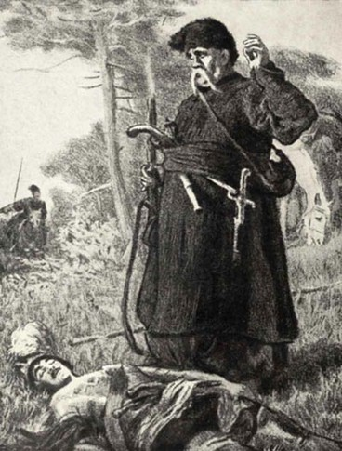
Невольно думаешь: как смог Тарас?! Уж не противоречит ли поступок Тараса этой выстраданной Гоголем мысли - "об одной любви заботиться"? И чем больше вчитываешься в Гоголя, всматриваешься в него, то начинаешь понимать, что та любовь, о которой он говорит почти постоянно - любовь к Богу, без которой невозможна любовь к Отчизне, к людям, к жизни.
"Если мы чисты, если правы пред Богом, кто может из людей опорочить нас, заклеймить пятном наше имя?"
И если понимаешь эту мысль и чувство Гоголя, то понятны становятся и Тарас Бульба, совершивший невиданное и ужасное, и Пульхерия Ивановна с Афанасием Ивановичем, и многие другие гоголевские герои.
"Что же сильнее над нами: страсть или привычка? Или все сильные порывы, весь вихорь
наших желаний и кипящих страстей - есть только следствие нашего яркого
возраста и только по тому одному кажутся глубоки и сокрушительны?" Что бы ни
было, но в это время мне казались детскими все наши страсти против этой
долгой, медленной, почти бесчувственной привычки.
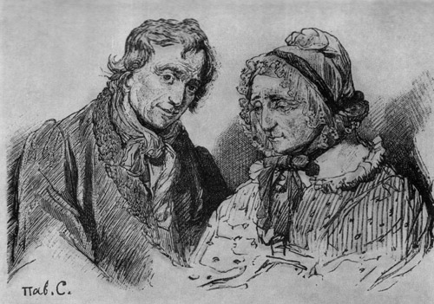
Смысл и правоту этих слов в полной мере, наверное, начинаешь понимать лишь с возрастом.
Отмечается двести лет со дня рождения великого писателя. И вот читаешь его книги и вдруг понимаешь, что означает эпитет "великий". Ведь и через тысячу лет куда современнее, актуальнее всяких призывов "брать от жизни всё" будут звучать слова Николая Васильевича: "Ты жалуешься, что тебя никто не любит, но какое нам дело, любит ли нас кто или не любит? Наше дело: любим ли мы? Умеем ли любить? А платит ли нам кто за любовь любовью, это не наше дело, за это взыщет Бог, наше дело любить...
Надо стараться всех любить, а не то в сердце явится такая сухость, такая чёрствость, такое олзлобленье, что потом хоть бы и хотел кого полюбить, но уже не допустит к тому сухость чёрствая, поселившаяся в сердце и не дающая места в нём для любви. И натура наша сделается только раздражительная, но не любящая."

